山东大学 计算机科学与技术 学院
大数据安全 课程实验报告

学号：202300130160 | 姓名： 刘逸宁 |  | 班级： 23级数据班
实验题目：cast实践
实验学时：2 |  | 实验日期： 2025.11.14
实验目的：
- 掌握 CAST 工具四大核心面板（数据、图表、动画预览、动画规范）的基础操作，能完成 从可视化图表到动态动画的完整制作流程；
2、熟练使用 CAST 的智能推荐、关键帧组管理、时序参数调节等功能，优化动画的信息传递效果。

硬件环境：
计算机一台

软件环境：
windows
实验步骤与内容：
- 选择example中的mushroom
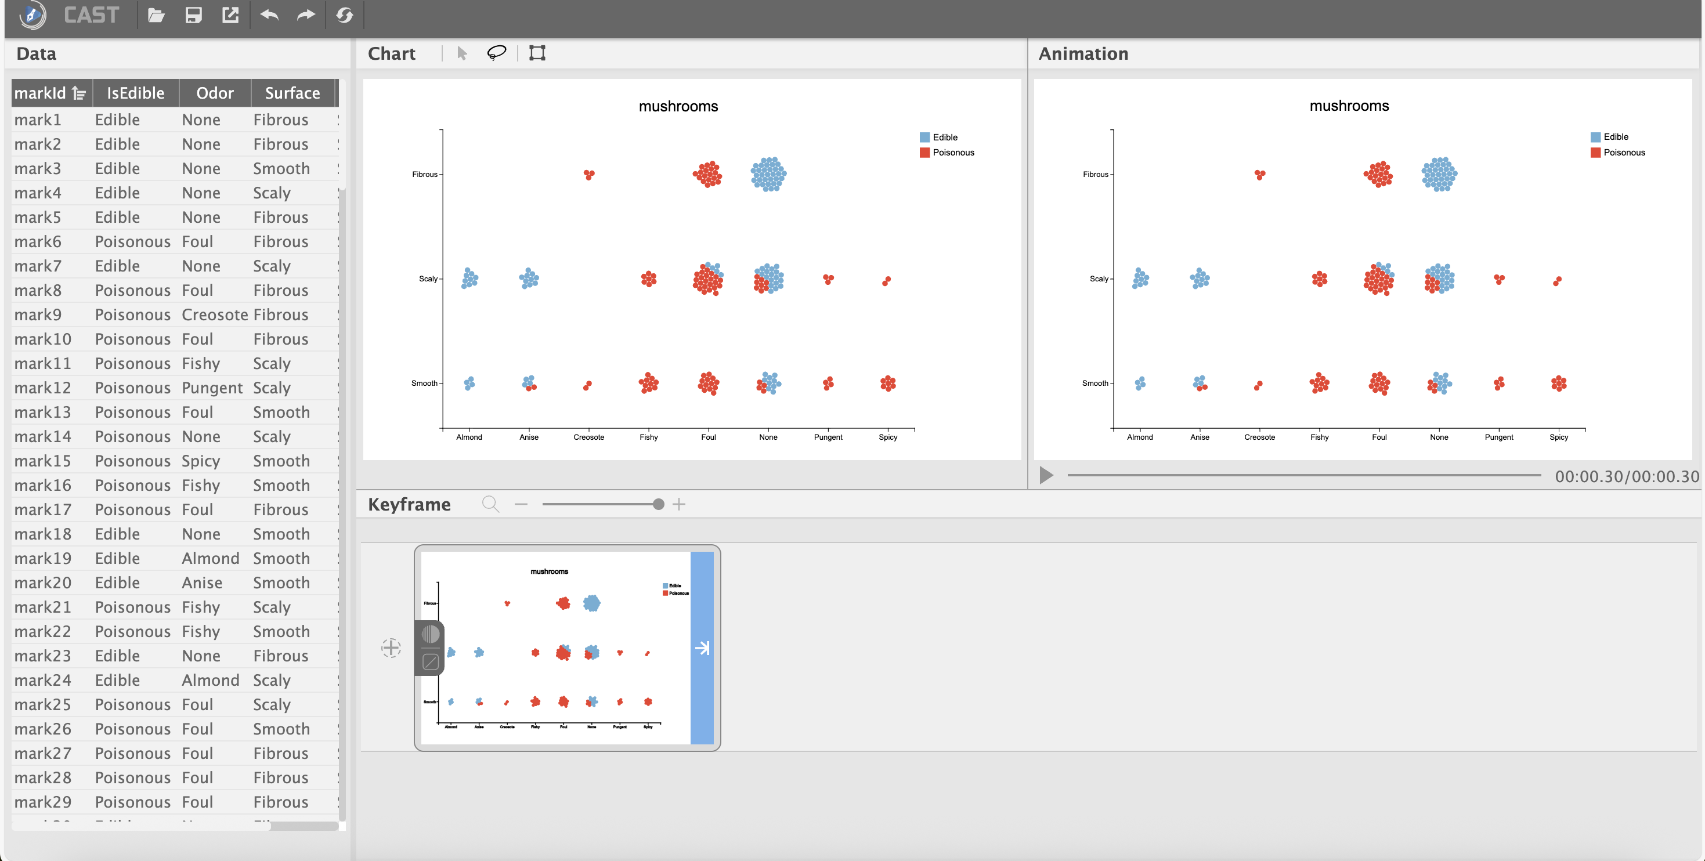
- 选择：套索选择
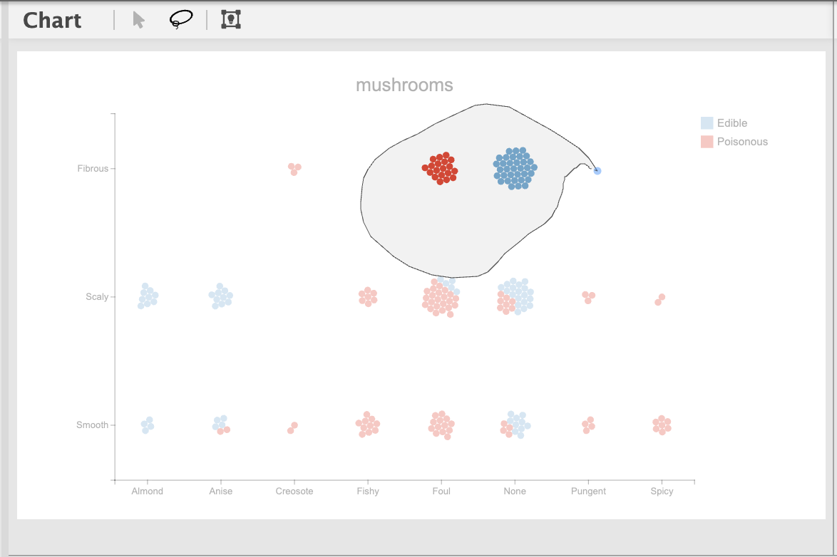
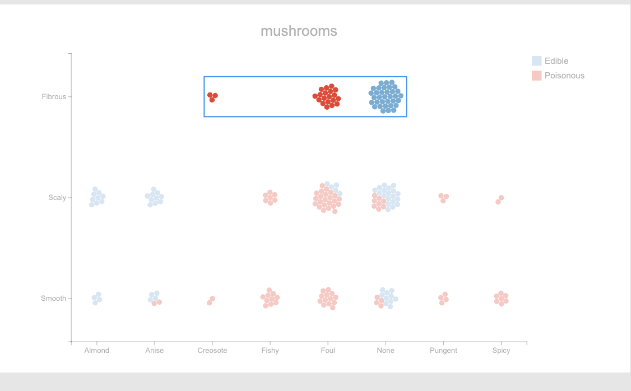
3、选择并插入关键帧
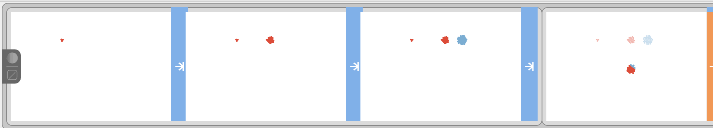
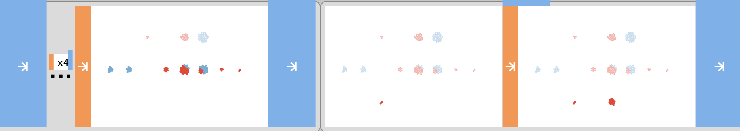4、可以设置整组帧的持续时间
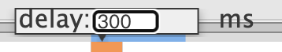
- 数据面板和排序
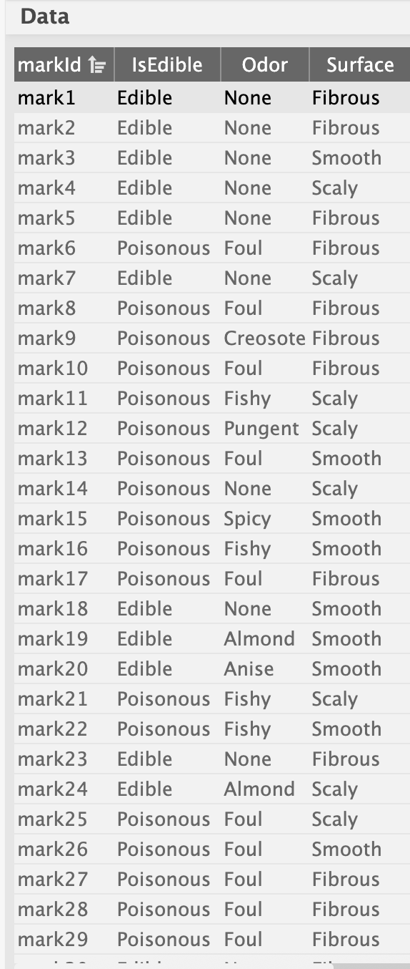

结论分析与体会：
- CAST 工具“DSVG 绑定数据与图形”“智能推荐关键帧”，大幅降低动画制作门槛，非专 业开发者也可以轻松完成数据动画的制作；分层关键帧组设计（开场+核心）能有效引导信 息传递，提升用户对关键数据的记忆度。

- 使用智能推荐能高效处理数据，但也需检查数据完整性，如有缺失需手动补帧）；时序 参数需结合数据特征调整，不能依赖默认值。

3、通过本次实验，掌握了 CAST 工具操作，理解了“数据驱动动画”的核心，动画作为数据 叙事的工具，需通过时序、效果设计让数据趋势更易被感知，为后续复杂数据可视化提供基 础

